5 листопада 2017 року в приміщені ЗНЗ №43 пройшов фінальний тур міського етапу Всеукраїнської олімпіади з біології.
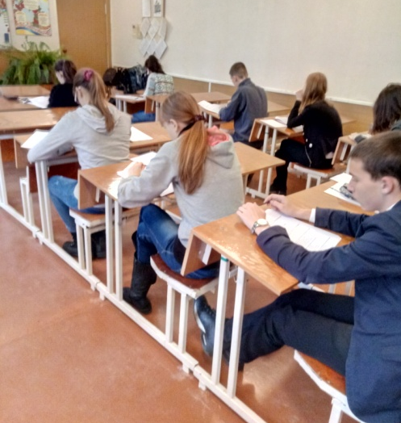
Для учасників олімпіади були створені комфортні умови. Перебіг олімпіади відповідав наданим рекомендаціям кафедри природничої освіти обласного інституту післядипломної педагогічної освіти.
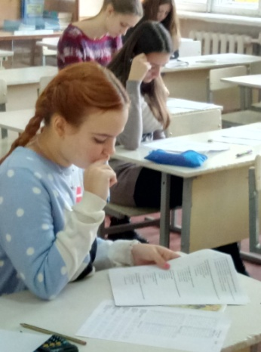
Учні кожної паралелі мали окремі кабінети, для виконання роботи, в кожному з яких був присутній учитель-асистент. В його обов’язки входило дотримання порядку в класі, надання пояснення щодо тексту завдань. Також учителі-асистенти допомагали учням в оформленні робіт.
Чергові вчителі забезпечували порядок на поверхах.
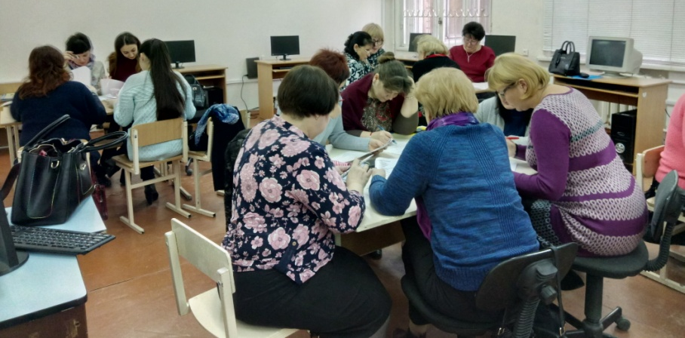
Журі працювало із зашифрованими роботами. Кожен член журі засвідчував оцінку особистим підписом у роботі. Після розшифровки робіт кожен член журі підписав зведений протокол і мав змогу перевірити за шифрами, чи правильно записані усі бали.
Роботи перевірялися за критеріями розробленими членами журі.
29 жовтня 2017 року в місті Дніпрі відбувся відбірковий тур міського етапу Всеукраїнської олімпіади з біології, учасниками якого були учні 6-11 класів.
В олімпіаді взяло участь 623 учня загальноосвітніх навчальних закладів міста.
Район | Кількість | Район | Кількість
Амур-Нижньодніпровський район | 90 | Центральний район | 74
Шевченківський район | 79 | Чечелівський район | 92
Соборний район | 59 | Новокодацький район | 101
Індустріальний район | 73 | Самарський район | 55

Результати міського етапу олімпіади з біології засвідчив, що в багатьох навчальних закладах міста приділяється належна увага викладанню предмету.
Протоколи фінального туру міського етапу з біології та завдання додаються.

Методист МЦ Денисенкова Т.М.

